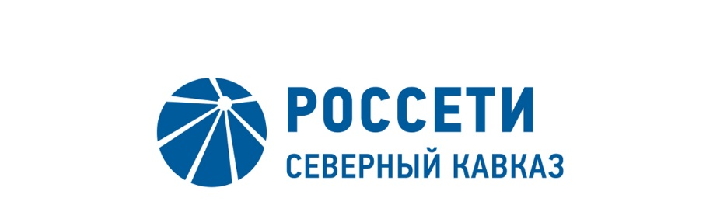

ПРОТОКОЛ №147

заседания Комитета по стратегии и развитию при Совете директоров
ПАО «МРСК Северного Кавказа»

Место подведения итогов голосования: Ставропольский край, г. Пятигорск, ул. Подстанционная, дом 13а.
Дата проведения заседания: 13 июня 2019 года.
Форма проведения заседания: заочное голосование (опросным путем).
Дата составления протокола: 17 июня 2019 года.

Общее количество членов Комитета составляет 7 (семь) человек.
В заочном заседании принимали участие Домнич В.А., Лаврова М.А., Подлуцкий С.В., Раков А.Ю., Рубан Д.А., Чернов А.В.
Кворум имеется.

ПОВЕСТКА ДНЯ:

- О предварительном рассмотрении результатов внешней независимой оценки эффективности системы управления рисками ПАО «МРСК Северного Кавказа».
- О рекомендациях Совету директоров ПАО «МРСК Северного Кавказа» по вопросу «О рассмотрении отчета об исполнении бизнес-плана ПАО «МРСК Северного Кавказа» за 2018 год».

ИТОГИ ГОЛОСОВАНИЯ И РЕШЕНИЯ, ПРИНЯТЫЕ

ПО ВОПРОСАМ ПОВЕСТКИ ДНЯ:

Вопрос №1: О предварительном рассмотрении результатов внешней независимой оценки эффективности системы управления рисками ПАО «МРСК Северного Кавказа».
Решение:
Рекомендовать Совету директоров ПАО «МРСК Северного Кавказа» принять следующее решение:
- Принять к сведению отчёт об оценке системы управления рисками от 31.03.2019 в соответствии с Приложением 1 к настоящему решению Комитета, проведенной независимым экспертом в соответствии с условиями договора.
- Единоличному исполнительному органу в срок до 30.09.2019 обеспечить разработку и представление на рассмотрение Комитета по стратегии и развитию Совета директоров предложений по развитию и совершенствованию системы управления рисками Общества.

Голосовали «ЗА»: Домнич В.А., Лаврова М.А., Подлуцкий С.В., Раков А.Ю., Рубан Д.А., Чернов А.В.
«ПРОТИВ»: нет.
«ВОЗДЕРЖАЛСЯ»: нет.
Решение принято единогласно.

Вопрос №2: О рекомендациях Совету директоров ПАО «МРСК Северного Кавказа» по вопросу «О рассмотрении отчета об исполнении бизнес-плана ПАО «МРСК Северного Кавказа» за 2018 год».
Решение:
Рекомендовать Совету директоров ПАО «МРСК Северного Кавказа» принять следующее решение:
- Принять к сведению отчет об исполнении бизнес-плана ПАО «МРСК Северного Кавказа» за 2018 год в соответствии с Приложением 2 к настоящему решению Комитета.
- Отметить отклонения основных параметров бизнес-плана и реализацию рисков по итогам 2018 года в соответствии с Приложением 3 к настоящему решению Комитета.

Голосовали «ЗА»: Домнич В.А., Лаврова М.А., Подлуцкий С.В., Раков А.Ю., Рубан Д.А., Чернов А.В.
«ПРОТИВ»: нет.
«ВОЗДЕРЖАЛСЯ»: нет.
Решение принято единогласно.

Приложение: | - Отчёт об оценке системы управления рисками от 31.03.2019*.
- Отчет об исполнении бизнес-плана ПАО «МРСК Северного Кавказа» за 2018 год*.
- Отклонения основных параметров бизнес-плана и реализация рисков по итогам 2018 года*.
 | - Опросные листы членов Комитета, принявших участие в голосовании*.
*-хранится в электронном виде.

Председатель Комитета В.А. Домнич

Секретарь Комитета А.В. Рубачев

